Data: 10.11.2023
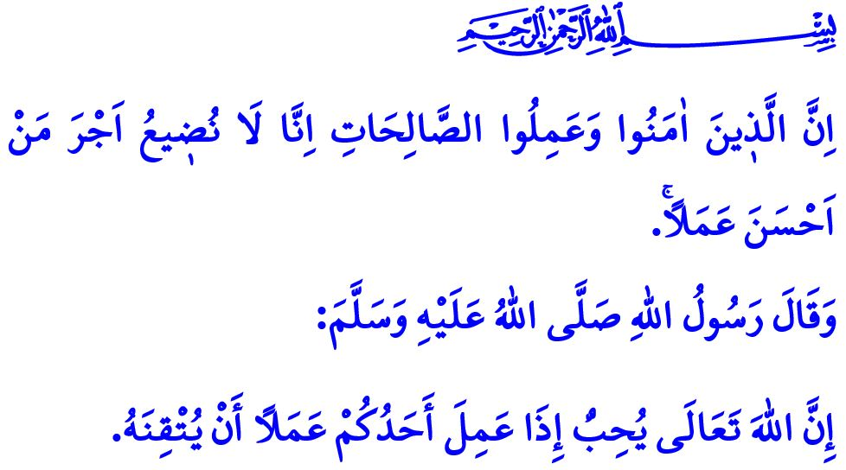
ESSERE UN CREDENTE TENACE E ZELANTE
Onorevoli Musulmani!
Il nostro Profeta (pbsl) chiamò tutta l’umanità a credere in un solo e unico Allah e ad essere il Suo servitore. I politeisti Meccani non accettarono il suo invito. Inoltre, si ribellarono contro di lui e divennero ostili. Lo hanno sottoposto a ogni tipo di crudeltà e l’oppressione. Il Messaggero di Allah (pbsl) non ha mai rinunciato dalla sua causa. Non ha mai perso la sua fede, lo zelo e la tenacia. Perché aveva uno scopo. Lo scopo era ricordare agli esseri umani, più preziosi sulla terra, che non sono stati lasciati soli e che hanno delle responsabilità.
Cari Musulmani!
Il motivo principale dei problemi che i Musulmani affrontano oggi è che non mostrano sufficiente impegno per la causa in cui credono. Non danno dovuta importanza all'etica, morale, onesto e disciplina nelle loro abitudini lavorative. Il nostro l’Amato Profeta (pbsl) disse in uno dei suoi hadith: “Allah l'Onnipotente è lieto del lavoro svolto nel miglior modo possibile da uno di voi.”
Cari Musulmani!
Quello che ci tocca a noi come ummah del nostro Amato Profeta (pbsl), di essere un credente tenace e zelante per la via dell'Islam. Essere tenace è prendere la decisione di rimanere fedeli ai messaggi vivificanti dell’Islam. È il desiderio di raggiungere il bene e la bellezza con un'intenzione sincera. È la volontà di avere buonumore e tenere viva la speranza nonostante tutte le difficoltà. Lo sforzo è l’impegno di dare vita alle cose determinate. Significa camminare con la pazienza verso lo scopo dopo aver abbracciato tutti i motivi materiali e spirituali. È lottare sempre per diffondere la bontà e la carità. Significa essere retto nonostante la malvagità delle persone cattive e far prevalere il bene. È non allontanare dalla verità e dalla realtà nonostante l'oppressione degli oppressori. In questo cammino non dobbiamo mai scoraggiarci o mostrare la debolezza.

Cari Musulmani!
Il Messaggero di Allah (pbsl) disseإِنَّ اللّٰهَ يَلُومُ عَلَى الْعَجْزِ “Allah, non ama la negligenza e la trascuratezza.” Ecco perchè Musulmano, non deve mostrare trascuratezza e negligenza in nessun momento della sua vita priopria. Non deve arrendersi e smettere di combattere. Mancanza di impegno, di interessamento nei confronti dei doveri, agire con poca diligenza non si addice a un credente. Un Muslumano evita la pigrizia. Lui è consapevole che senza lavorare, l'impegno e sudore non si può raggiungere il successo.
Onorevoli Musulmani!
Una delle preghiere del nostro Profeta (pbsl) è la seguente: اَللَّهُمَّ! إِنِّى أَعُوذُ بِكَ مِنَ الْعَجْزِ وَالْكَسَلِ “ Signore! Mi rifugio in te dell’impotenza e dalla pigrizia.” Noi i credenti che diciamo “Amin!” alla sua preghiera, siamo noi a salvare l'umanità dall'ingiustizia e persecuzione con tutta forza di tenace e zelo. Siamo noi a lavorare per la pace e serenità dell’umanità con la forza che prendiamo dalla nostra fede. Soprattutto i nostri fratelli e sorelle in Palestina, tutti gli oppressi esistenti sorrideranno; la tristezza sarà sostituita con la gioia. Poichè la nostra fede, ci carica questo dovere; l'umanità aspetta questo da noi; la nostra storia ci invita a farlo.
Dunque Cari Fratelli!
Velocizziamo i nostri lavori alla luce della conoscenza, della saggezza e della scienza. Assumiamo le nostre responsabilità per la ricostruzione della terra e la costruzione di un futuro sicuro. Facciamo del nostro meglio possibile per tutto ciò che intendiamo fare; impegniamoci a fare il piú resistente, il più giusto, il più bello e ordinato. In effetti i nostri gloriosi antenati, i nostri cari martiri e i nostri stimati veterani che hanno lavorato con questa consapevolezza, hanno cercato di fare tutto il loro possibile per fare questa terra una patria per noi. Hanno raggiunto molti successi. Ricordiamo ciascuno di loro con pietà e gratitudine. Che i loro posti siano in paradiso e le loro condizioni siano alte. Non dimentichiamo che il Signore non lascierà perduta mai un'impiego compiuto da un servo che lavora con tenace e zelo.
Concludo il mio sermone con la traduzuone del trentesimo versetto della Surah Al-Kahf: “Coloro che credono e compiono il bene per la terra e per l'aldilà , sappiano che non lasceremo andar perduta la ricompensa di chi avrà agito per il bene.”

Beyhakî, Suabu’l-Imân, 4/334.
Ebû Dâvûd, Qadâ’, Aqdiie, 28.
Muslim, Zikir, 73.
Al Kahf, 18/30. Direzione Generale dei Servizi Religiosi

